Dodatek č. 1 ke Smlouvě o výpůjčce a rámcové kupní

smlouvě
uzavřené dne 8. ledna 2020 mezi smluvními stranami
- Prodávající:
Siemens Healthcare, s.r.o.
se sídlem Budějovická 779/3b, 140 00 Praha 4 provozovna: Karásek 1767/1, 621 00 Brno - Řečkovice IČ: 04179960, DIČ: CZ04179960
zapsaná v obchodním rejstříku vedeném Městským soudem v Praze, oddíl C, vložka 243166 zastoupená: Mgr. Libor Ševčík, MBA a Lng. Janka Homišerová, v plné moci (dále jen „prodávající⁴⁴)
- Kupující:
Nemocnice ve Frýdku-Místku, příspěvková organizace
se sídlem El. Krásnohorské 321, Frýdek, 738 01 Frýdek-Místek IČ: 00534188, DIČ: CZ00534188
zapsaná v obchodním rejstříku vedeném Krajským soudem v Ostravě, oddíl Pr, vložka 938 zastoupená: ing. Tomáš Stejskal, MBA, LL.M, ředitel (dále jen „kupující⁴⁴)
I.
1. Smluvní strany uzavřely ke dni 8. ledna 2020 Smlouvu o výpůjčce a rámcovou kupní smlouvu jejímž předmětem je závazek prodávajícího dodávat kupujícímu jím objednané zboží, a to specifický spotřební materiál a reagencie dále specifikované v Příloze č. .2 této smlouvy, k přístroji RapidPoint (dále jen „Smlouva⁴⁴).

II.
- Smluvní strany se dohodly, že s nabytím účinnosti tohoto dodatku dojde k navýšení cen (bez DPH) všech položek z portfolia prodávajícího o 10% oproti stávajícím cenám. Navýšení se uplatní na každou položku uvedenou v ceníku Přílohy č. 2 této Smlouvy. Tato změna se uplatní bez ohledu na
ustanovení části B, čl. III, odst. 2. této Smlouvy.
- Smluvní strany se dále dohodly na změně článku IX. Zánik smlouvy bod 3. tak, že výpovědní doba činí 6 měsíců a počíná běžet prvním dnem kalendářního měsíce následujícího po doručení výpovědi druhé smluvní straně.

III.
1. Ostatní ujednání této smlouvy zůstávají beze změny.
- Tento dodatek je vyhotoven ve dvou stejnopisech, z nichž každá ze smluvních stran obdrží po jednom.
- Tento dodatek se stává nedílnou součástí smlouvy a nabývá platnosti a účinnosti okamžikem připojení podpisu posledního z účastníků.
t 03. 2023
Ve Frýdku-Místku dne
V Brně dne .. íl. P*. .9.;. 0
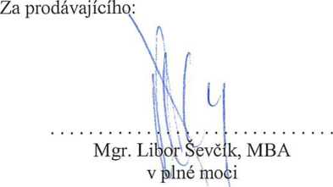
Za kupujícího:
Nemocnice ve i ,y
El. KrSinchcrsk i ’ ' ' *7$A *0í f[7
ílVilSiXO, p.i
3 JOT®
Ing.Tomáš Stejskal, MBA., LL.M
ředitel
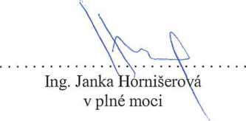
Siemens Healthcare, s.r.o. 0 Budějovická 779/3b 140 00 Praha 4

